Skaitmeninis seifas ???®

Trys detektyvai
Imamės bet kokio atvejo
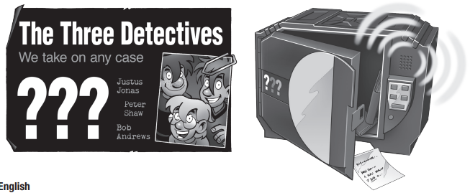
Lietuvių

Rocky Beach paplūdimyje, Kalifornijoje, gyvena trys detektyvai: Justus Jonas, Peter Shaw ir Bob Andrews. Kartu jie yra Trys ??? ir nėra nieko, ko jie nesiimtų! Trys draugai stebi įdomias detektyvines istorijas, sprendžia net ir sudėtingiausius galvosūkius ir visada gali pasikliauti vienas kitu.
Susipažinkite su Justus, Peter ir Bob www.thethreedetectives.com!
Mieli detektyvai, brangūs tėvai!
Prieš išbandydami žaislą, atidžiai perskaitykite įspėjamąją informaciją ir saugos taisykles. Laikykite pakuotę ir instrukcijas, nes jose yra svarbios informacijos.

Saugos instrukcijos:
- ĮSPĖJIMAS! Netinka vaikams iki 3 metų amžiaus. Pavojus užspringti – smulkias dalis galima nuryti arba įkvėpti.
- Saugokite prietaisą nuo drėgmės. Prieš vėl naudodami, nuvalykite drėgną prietaisą ir palikite jį visiškai išdžiūti.
- ĮSPĖJIMAS! Nenaudokite arti ausies! Netinkamas naudojimas gali pakenkti klausai.
Prietaiso ir akumuliatorių saugos ir šalinimo instrukcijos:
- Akumuliatorius turi įdėti ir pakeisti tik suaugusieji.
- Jums reikės dviejų 1,5 volto LR03 (AAA) akumuliatorių.
- Venkite akumuliatorių trumpojo jungimo. Dėl trumpojo jungimo laidai gali perkaisti ir akumuliatoriai gali sprogti.
- Negalima kartu naudoti įvairių tipų arba naujų ir senų akumuliatorių.
- Įdedant akumuliatorius būtina atkreipti dėmesį į tai, ar atitinka poliškumas. Švelniai įspauskite juos į akumuliatoriaus skyrius.
- Neįkraunamųjų akumuliatorių įkrauti negalima.
Jie gali sprogti!
- Įkraunamuosius akumuliatorius galima įkrauti tik prižiūrint suaugusiesiems.
- Prieš įkraudami įkraunamuosius akumuliatorius išimkite iš žaislo.
- Išsikrovusius akumuliatorius reikia išimti iš žaislo.
- Saugokite maitinimo gnybtus nuo trumpojo jungimo.
- Panaudotus akumuliatorius išmeskite laikydamiesi aplinkosaugos reikalavimų, o ne į buitines atliekas.
- Stenkitės nedeformuoti akumuliatorių.
Pastabos dėl aplinkos apsaugos / Pastabos dėl elektrinių ir elektroninių komponentų šalinimo:
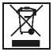
Šio gaminio elektroniniai komponentai yra perdirbami/ daugkartinio naudojimo. Aplinkosaugos sumetimais nemeskite jų į buitines atliekas pasibaigus jų naudojimo laikui. Jie turi būti pristatyti į elektroninių atliekų surinkimo vietą, kaip nurodyta šiuo simboliu: Dėl atitinkamos šalinimo vietos kreipkitės į vietos valdžios institucijas.
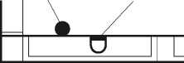
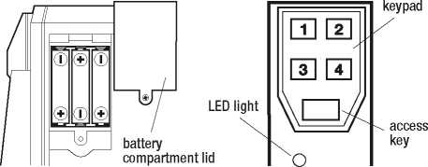
Avarinis durų atidarytuvas
Slaptažodžio nustatymo iš naujo klavišas
Prieigos klavišas
klaviatūra
Šviesos diodo lemputė
Akumuliatorių skyriaus dangtelis

5. Jei du kartus įvesite neteisingą kodą, pasigirs signalizacija.
Slapto kodo keitimas:
- Slaptažodžio nustatymo iš naujo klavišas yra seifo apačioje. Norėdami paspausti klavišą, naudokite mažą atsuktuvą arba aštrų pieštuką. Svarbu! Paspauskite ir palaikykite klavišą tris sekundes, kol balsas pasakys: „enter the code !“(„įveskite kodą!“)
- Dabar turite du kartus iš eilės įvesti naują keturių skaitmenų skaitmeninį kodą.

Akumuliatorių įdėjimas:
Akumuliatorius turi įdėti ir pakeisti tik suaugusieji. Jums reikės trijų 1,5 volto LR03 (AAA) akumuliatorių.
- Mažu atsuktuvu atsukite akumuliatorių skyriaus varžtą dešinėje seifo pusėje. Akumuliatorių įdėjimas: Akumuliatorius gali įdėti ir pakeisti tik suaugusieji.
- Nuimkite dangtelį ir įdėkite tris akumuliatorius į akumuliatorių skyrių. Įsitikinkite, kad nustatėte tinkamą poliškumą!
- Uždėkite dangtelį ir priveržkite varžtą.
Seifo atidarymas:
Įsitikinkite, kad akumuliatoriai tinkamai įdėti į akumuliatorių skyrių.
- Pirmiausia paspauskite prieigos klavišą
- Dabar balsas paprašys įvesti slaptą kodą: „įveskite kodą“. Įveskite skaitmeninį kodą 1, 2, 3, 4.
- Balsas patvirtina: „Safe Open“ (seifas atidarytas) ir durys atsidarys.
- Jei įvesite neteisingą kodą, balsas pasakys: „wrong code, safe locked“ („neteisingas kodas, seifas
užrakintas“).

Kaip atidaryti skaitmeninį seifą, jei pamiršote slaptą kodą arba išsikrovė akumuliatoriai:
Skaitmeninio seifo apačioje yra avarinis durelių atidarymo įtaisas. Mažu atsuktuvu arba sąvaržėle paspauskite raktą, kuris yra paslėptas mažoje angoje, ir durys atsidarys.

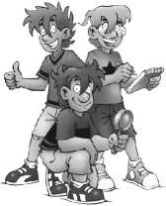
Tai ypač pasakytina apie kopijas, vertimus, mikrofilmus ir saugojimą bei apdorojimą elektroninėse sistemose, tinkluose ir laikmenose. Negalime garantuoti, kad visa šiame rinkinyje pateikta informacija neturi intelektinės nuosavybės teisių.
Projekto vadovė: Linnea Bergstrasser, Elena Gross
Iliustracija: Jan SaBe, Harald Juch. Sudėtis: sloedesign.de, Matthias Horn. Pakuotė: komuniki - Michael Schlegel (Wurzburg) Teisė į techninius pakeitimus rezervuota.
Spausdinta Kinijoje /
KOSMOS
0725094 AN 150421-V1
Gamintojas: © 2019, 2021 KOSMOS Verlag, Pfizerstr. 5 -7, 70184 Stuttgart, DE, kosmos.de, service@kosmos.de, T +49 711-2191-0
Platintojai: (UKThames & Kosmos UK LP, 20 Stone Street, TN17 3HE Kent, thamesandkosmos.co.uk, support@thamesandkosmos.co.uk, T +44 1580-713000
FR Tactic France S.A., 2 rue des Commères, 78310 Coignières, FR, tactic.net,
tacticfrance@tactic.net NL Selecta Spel & Hobby B.V., Teugseweg 18b,
7418 AM Deventer, NL, selectatoys.com, sales@selectatoys.com

Šis rinkinys, įskaitant visas jo dalis, yra saugomas autorių teisių. Bet koks naudojimas be autorių teisių įstatymo nustatytų apribojimų be leidėjo leidimo yra draudžiamas ir gali būti baudžiamas.

